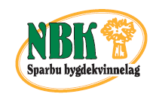
Mære skole
Haugtussa barnehage
Mære gårdsbarnehage
Tufbakken barnehage
Kringla friluftsbarnehage

INVITASJON TIL LOKAL VARIANT AV DET NORSKE MÅLTID
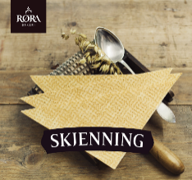
Denne uken fikk vi høre at Trøndelag dominerte i kåringen Det Norske Måltid. Skjenning fra Røra, osten Munkeby, reinsdyrkalvemørbraden Rørosviddas Perle og solbæriskrem fra Reins Kloster for å nevne noen. For at dette skal være mulig i tiden fremover må dagens barn og unge få kunnskap om hvor råvarene kommer fra, og alle mulighetene vi har for å lage noe godt å spise.

Sparbu Bygdekvinnelag inviterer dere derfor til å søke på midler til å lage et norsk tradisjonsmåltid sammen med elevene og barnehageungene.
De eneste kravene vi stiller til søknaden er at dere
- Skriver en kort beskrivelse av tiltaket
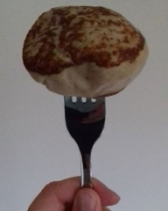
- Lager et budsjett som beskriver utgiftene, og angir hvor mye det søkes om
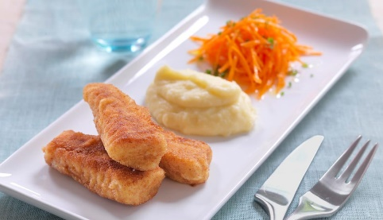
Vi krever av dere at pengene primært skal brukes til innkjøp av råvarer og ingredienser til måltidet, at det skal brukes norske råvarer og at maten skal lages fra bunnen av. Men husk også tilbehøret til måltidet som skjenning, flatbrød, brød, fargerike servietter osv.
Vi har kr. 30.000 til disposisjon til fordeling.
Kjøttkak på gaffel

Inspirasjon til hva dere kan lage kan dere hente på bygdekvinnelaget sitt nettsted https://norsktradisjonsmat.no/

Fiskepinner, gulrot
Søknaden sendes inn senest fredag 23.02 til Anne.irene.myhr@ntebb.no

De innkomne søknadene behandles på styremøte 15 mars.

Eventuelle spørsmål rettes til Anne Irene Myhr på tlf 48168279.
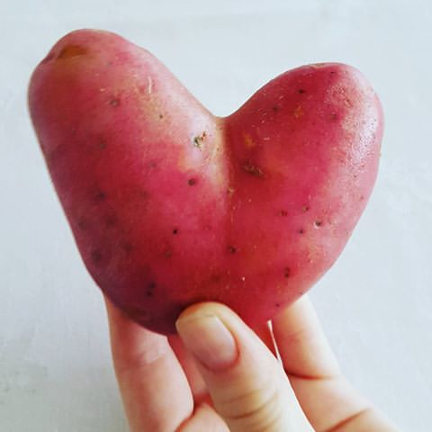
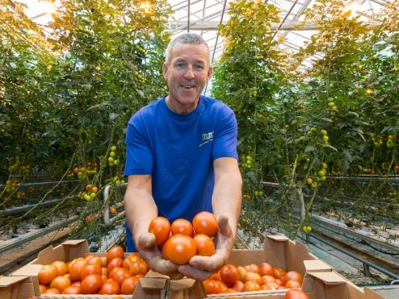

Hilsen Sparbu Bygdekvinnelag

Anne Irene Myhr, leder
Tomat fra Mære landbruksskole
Potet

